# Guía para del desarrollador

Tabla de contenido

Guía para del desarrollador 1

Programas y lenguajes 1

Instalando nuestras herramientas 2

Descargando e instalando XAMPP 2

Descargando el instalando MySQL Workbench 2

Descargando e instalando Git 3

Descarga e instalación de SASS 4

Instalación de npm 5

Preparando el entorno de desarrollo 6

Código Fuente del proyecto 6

Base de datos 6

## Programas y lenguajes

* XAMPP (Servidor)
* MySQL Workbench (Gestor de base de datos)
* Visual Studio Code / Notepad ++ / Atom (Editores de texto)
* Git (Control de versiones)
* Sass (lenguaje de hojas de estilo)­
* Npm (manejador de paquetes)

## Instalando nuestras herramientas

### Descargando e instalando XAMPP

Descargar el instalador de Xampp El último está en <https://www.apachefriends.org/es/download.html>

Extraer el archivo .zip descargado y ejecutar el instalador. Al terminar abrir el programa e iniciar el servicio de apache

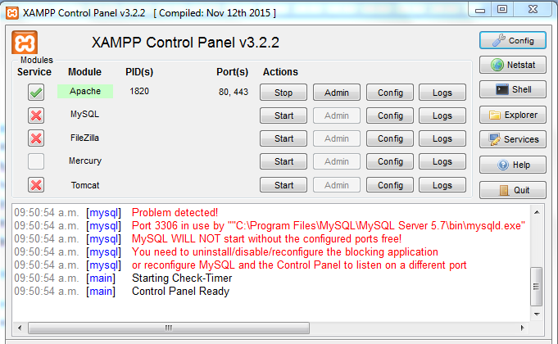

### Descargando el instalando MySQL Workbench

Descargar el instalador desde la página de MySql. La versión más reciente se encuentra en: <https://dev.mysql.com/downloads/file/?id=484920>

Ejecutar el instalador y seguir los pasos. Seleccionar los tres componentes, MySql Server, MySql WorkBench, Conenctor/J, y seleccionar siguiente

Ejecutar la instalación de los prerrequisitos de ser necesario y continuar con la instalación de los componentes.

Luego de la instalación seguir los pasos de la configuración del MySql Server hasta terminar.

Resumen de los componentes instalados:

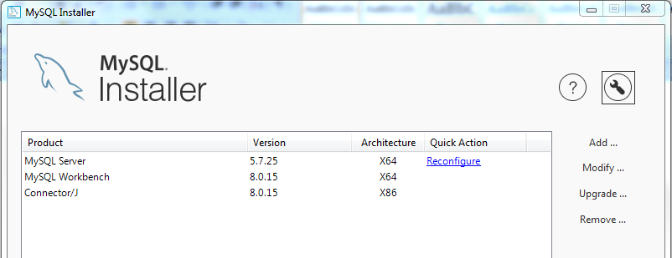

### Descargando e instalando Git

Descargar el instalador para Windows de Git desde su página: <https://git-scm.com/downloads>

Ejecutar el instalador y seguir los pasos de instalación.

En la selección de componentes asegurarse de tener seleccionada la extensión para el explorador de Windows Git Bash.

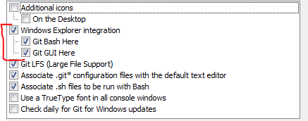

Selecciona el editor de texto a utilizar por Git , el cual se debe tener previamente instalado.

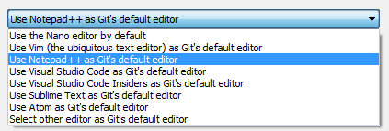

Selecciona entre las dos primeras opciones dependiendo de si quieres usar los comandos de git únicamente en la consola Git Bash (Primera opción) o si además quieres tenerlos disponibles en la consola cmd de Windows (Segunda opción).

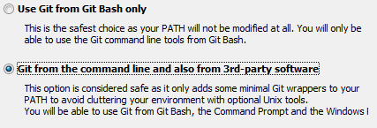

Continúa el instalador manteniendo todas las opciones por defecto y finaliza la instalación. Una vez esta termine podrás usar la opción Git Bash Here en cualquier ventana del explorador de Windows desde el menú del click derecho.

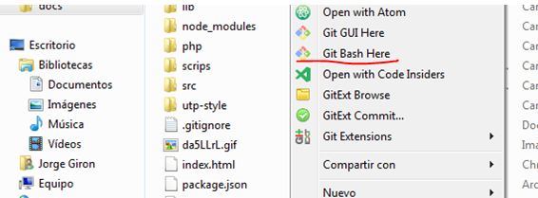 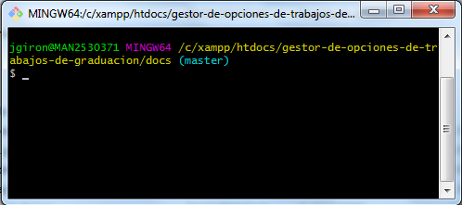

### Descarga e instalación de SASS

Al usar Windows se debe descargar Ruby, SASS se instala desde consola y se necesita descargar el entorno de Ruby para hacerlo.

Podrás descargar Ruby desde este enlace: <https://rubyinstaller.org/>

Luego de descargar Ruby e instalarlo, debemos abrir la consola. Para ello podemos o bien entrar a la consola clásica de windows o abrir la consola con Ruby, que nos aparecerá en nuestra carpeta de programas:

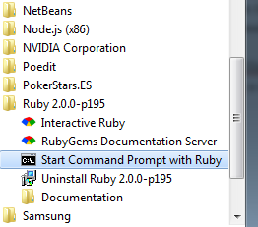

Con la consola abierta debemos poner el siguiente comando para instalar SAS

gem install sass

Para editar los estilos una vez instalado sass, accedemos a la carpeta utp-style de nuestro proyecto, dentro abrimos una consola git bash en esta ubicación y escribiremos el siguiente comando:

sass –watch scss:css

Con este comando lo que le indicamos a sass es que los archivos .scss que están dentro de la carpeta scss serán observados y enviados al archivo css dentro de la carpeta css y este es el archivo al que hace referencia nuestra página.

Para más información sobre sass puedes visitar: <https://styde.net/aprende-sass-caracteristicas-principales/>

### Instalación de npm

npm facilita a los desarrolladores de JavaScript compartir y reutilizar el código, y facilita la actualización del código que está compartiendo.

npm se distribuye con Node.js, lo que significa que cuando se descarga Node.js, automáticamente se obtiene npm en su computadora.

El instalador se Node.js se puede obtener desde su página: <https://nodejs.org/en/>

Una vez descargado y ejecutado el instalador de Node.js puedes comprobar que tienes en efecto el Node.js y el npm instalados en el computador ejecutando los siguientes comandos en el cmd:

node -v

npm -v

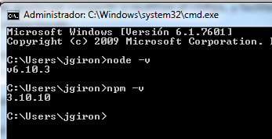

## Preparando el entorno de desarrollo

### Código Fuente del proyecto

El código fuente del proyecto está alojado en github, sitio de git que facilita el control de versiones y el trabajo colaborativo.

Para en el equipo el código fuente, primero accede a la carpeta base del servidor XAMPP creada en la instalación 🡪 C:\xampp\htdocs

En esta carpeta abrir una consola git bash y ejecutar el comando.

https://github.com/kyoshi19/gestor-de-opciones-de-trabajos-de-graduacion.git

Este comando toma los archivos ubicados en el repositorio de github y hace una copia en el directorio local. Una vez hecho esto ya tenemos acceso al código.

### Base de datos

Dentro de la carpeta scrips de nuestro proyecto se encuentras las consultas básicas utilizadas en nuestro programa que se han usado de referencia para la construcción de las consultas en nuestros servicios PHP.

Para montar nuestra base de datos seguiremos los siguientes pasos en nuestro MySql Workbench

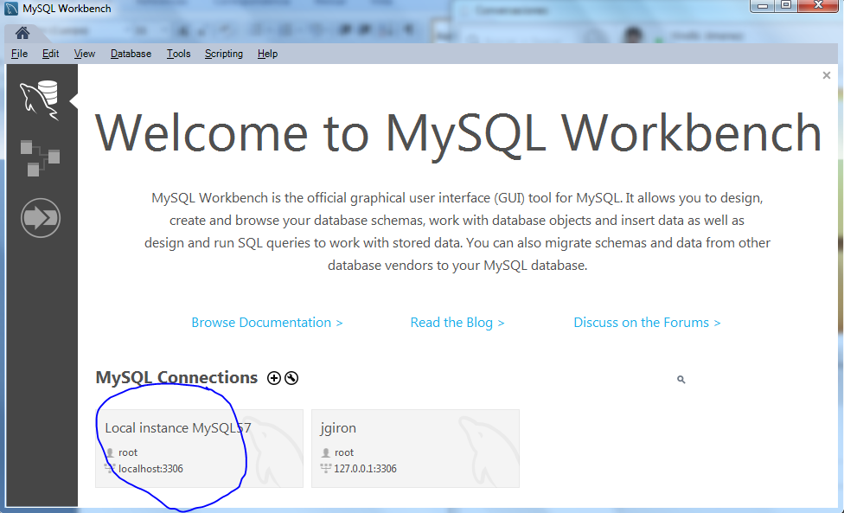Primero accede a la conexión de MySql con la contraseña que utilizaste en la configuración al momento de instalar, o puedes crear una instancia nueva lo que para efecto de nuestro proyecto no causa ningún efecto.

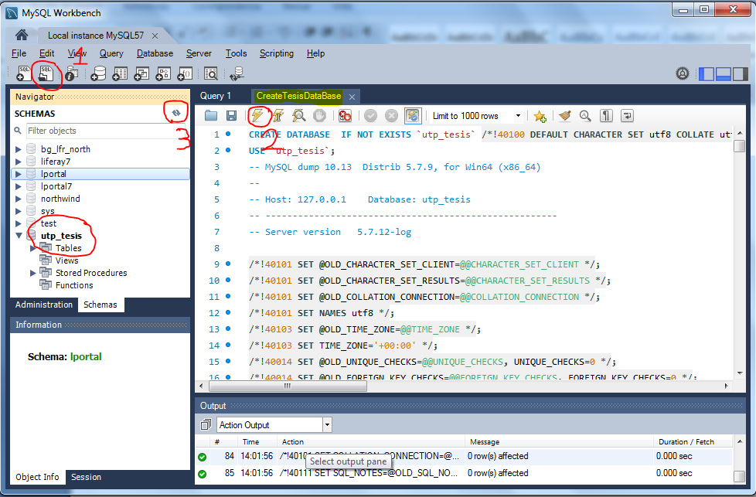

Una vez dentro, desde allí abrimos el script “CreateTesisDataBase.sql” y lo ejecutamos. Una vez ejecutado, refrescamos el listado de las bases de datos (schemas) y podrás observar una nueva base de datos bajo el nombre utp_tesis.

Haciendo una consulta sencilla a la tabla de usuarios podremos ver los id y contraseñas a utilizar en el inicio de sesión del sitio.